Compte rendu TP Synthèse d'une commande numérique pour un asservissement en vitesse
Auréien Bernier Levalois & Yoann Fleytoux

1 Etude en continu

1.1
On calcul le FTBF=kg/(Tp ^2+p+kg) ; on applique le critère de Routh et on trouve que la première colone du tableau [0.1 ; 1 ;1] est de même signe, l'asservissement est donc stable

1.2
On trouve une marge de phase de 84,3 degrées et une marge de gain négative, le système est donc bien stable.
Avec simulink on trouve une erreur de position nulle au régime permanent, mais un écart de trainage de 1 en vitesse.
Sur la consigne de type échelon unitaire 1, on a un temps de réponse à 5% de 2.78 secondes. Le dépassement est nul.

1.3
C'est un filtre passe-bas, on peut voir que les fréquences hautes sont atténuées jusqu'à 100 dB.
On trouve une fréquence de coupure fe = 1.1069Hz, la pulsation de bande passante est we=2*pi*fe=6.95rad*s^-1

2 Echantillonage du signal d'erreur

2.1
Le bloqueur « recréer » le signal entre des valeurs discrètes fournies en entrée. Le bloqueur d'ordre 0 garde la même valeur jusqu'à l'arrivée d'une nouvelle valeur en entrée.

2.2
Théorème de Shannon : La représentation discrète d'un signal exige des échantillons régulièrement espacés à une fréquence d'échantillonnage supérieure au double de la fréquence maximale présente dans ce signal.
Soit Fe < 2*1.1069 =2.2138 Hz ; ce qui donne un Te < 0.4517 .

2.3

a)
On voit que le résultat est aberrant avec Te = 2 et 3. Pour Te = 1 on a un résultat très peu précis qui s'améliore avec Te = 0.5. Pour Te = 0.1 on a une réponse très proche du signal continu.

b)
Pour Te = 0.1, le dépassement est inférieur à 0.02. Le temps de réponse à 5 % est de 2.61.
On choisit 0.1 pour ses bonnes performances.

2.4

a)

Voir Annexe 1
Avec kg=1, T=Te=0.1 :
b1=e^-1=0.3679
a1=0.1+0.1*(e^-1-1)=0.03679
a2=0.7183
On retrouve bien avec c2d(G,T ) .

b)
TODO coller calcul erreur
On retrouve bien le même résultat avec la sortie et l'erreur.
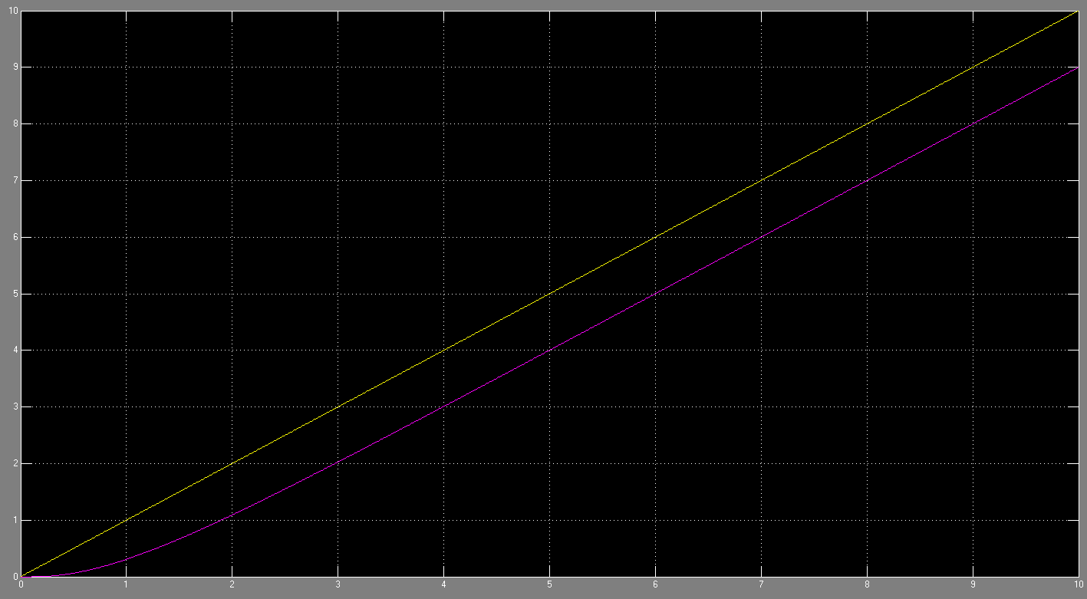
Figure 1 : sortie s(t) échantillonnée. On voit que le résultat est similaire au système continu.
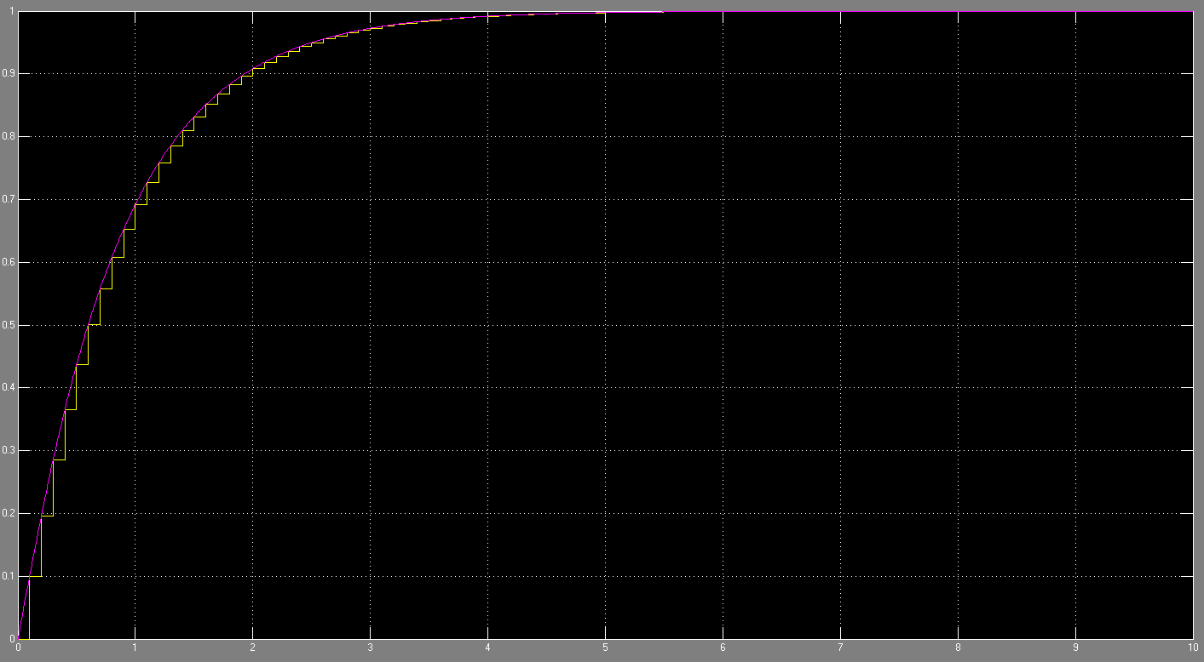
Figure 2 : erreur ek échantillonnée.

3 Introduction d'une correction numérique

3.1.1 & 3.1.2
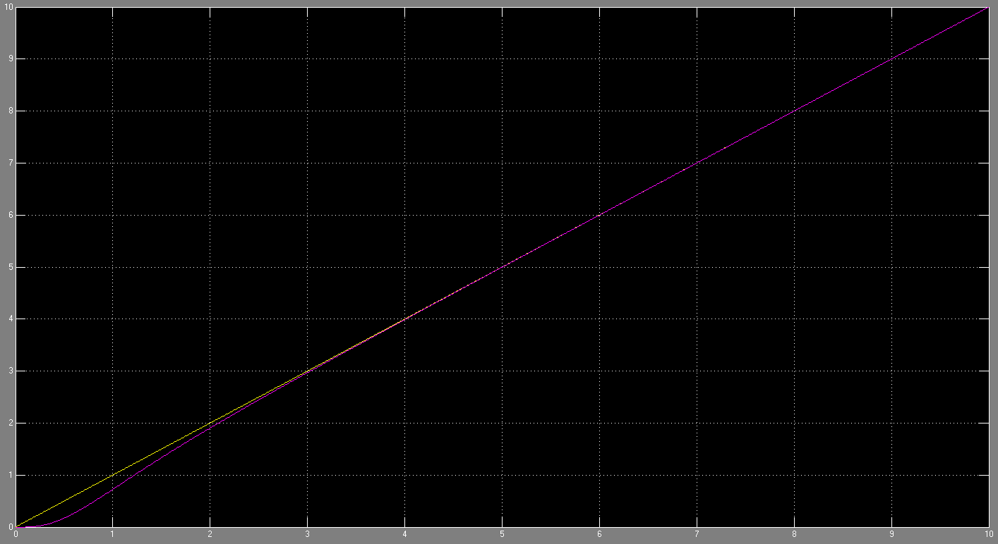
Figure 3 : Asservissement continu
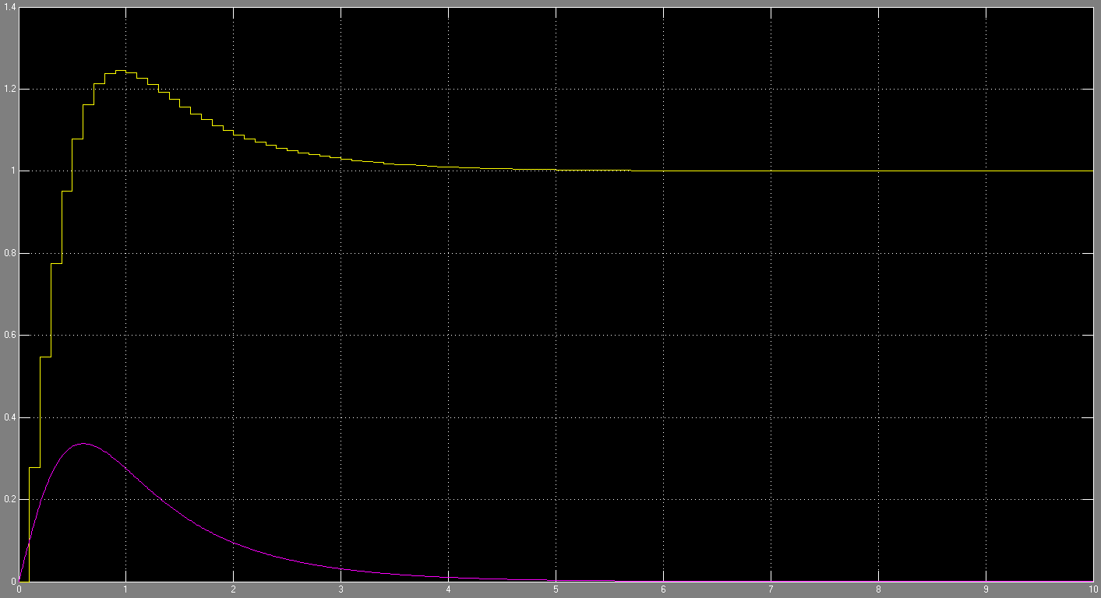
Figure 4 : Erreur de l'asservissement
Le temps de réponse à 5% est inférieur à 10s et le dépassement est inférieur à 25%.
Le correcteur PI permet d'améliorer la précision du système asservi en régime permanent et annule l'erreur statique en augmentant le gain statique aux basses fréquences. Comme on cherche à améliorrer la précision de notre système, c'est un bon choix.

Discrétisation de la méthode des trapèzes

3.1.3 & 3.1.4

1)

Voir Annexe 2
Avec c2d on obtient (2.776 z – 2.584) / ( z – 1) ce qui est légèrement différent.

2)
avec un échelon de position en entrée :
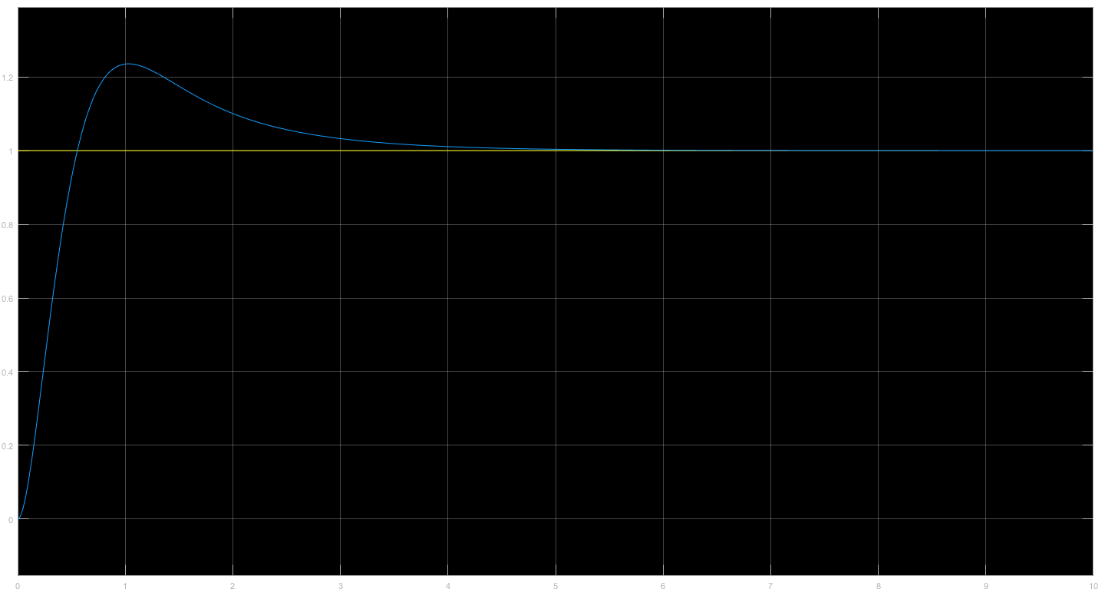
avec une rampe en entrée :
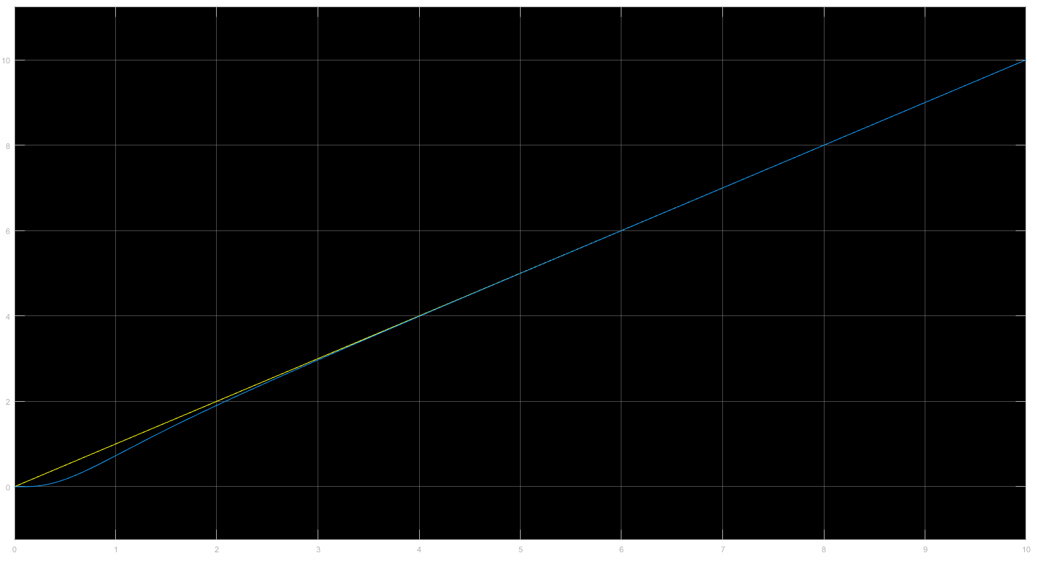
On voit que le cahier des charges est bien remplis.

Synthèse d'un retour d'état discret

3.2.1
Voir Annexe 3
3) Il suffit d'avoir des poles complexe pour avoir des oscillations.

